

Gerar/Emitir Boletim de Medição - Gestão de Micromedição
O objetivo desta funcionalidade é gerar e emitir os boletins de medição para a gestão de micromedição. A opção pode ser acessada via Menu de sistema, no caminho: GSAN > Micromedição > Gerar/Emitir Boletim de Medição - Gestão de Micromedição. Feito isso, o sistema acessa a tela abaixo:

Informamos que os dados exibidos nas telas a seguir são fictícios e não retratam informações de clientes.
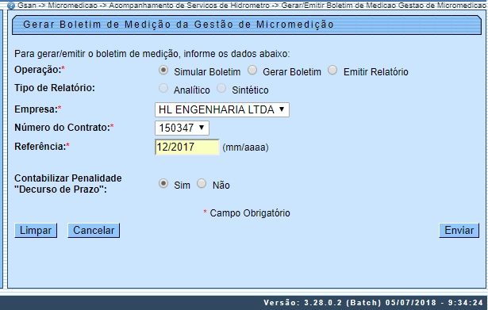

O boletim de medição é um recurso que demonstra, em forma de relatório, os serviços executados de instalação e substituição de hidrômetro, exibindo as quantidades e valores dos serviços que foram realizados em uma referência ano/mês. Ele exibe ainda as atividades complementares, associadas a esses serviços, bem como as penalidades imputadas à empresa contratada, quando da não execução dos serviços contratados (e informadas AQUI).
A funcionalidade permite simular, gerar e emitir o boletim em forma de relatório. Dito isso, informe acima os campos obrigatórios (sinalizados em tela por um asterisco ) e clique em . Para detalhes sobre o preenchimento dos campos clique AQUI.
Com os dados validados, o sistema exibe a tela de sucesso, indicando a geração em Batch. Dessa forma, o documento poderá ser visualizado por meio da tela Exibir Status de Relatório, conforme modelos AQUI e AQUI.
Atenção: para a CAERN, foi criado uma nova constante para o cálculo da sondagem. Para cálculo da nova constante:
- O sistema seleciona todas as ordens de serviço do comando selecionado para Geração de Boletim, com retorno de sondagem informado, independente se o serviço foi executado ou não.
- No caso da ordem de serviço executada, o sistema contabiliza de forma individual o serviço da própria ordem de serviço e os dados da sondagem, informados AQUI, AQUI, AQUI ou AQUI.
- No caso da ordem de serviço que não foi executada, o sistema contabiliza o item de contrato de sondagem, mesmo não contabilizando o serviço.
- Todo o cálculo pode ser visualizado nos dois tipos de relatórios gerados AQUI e AQUI.

Tela de Sucesso
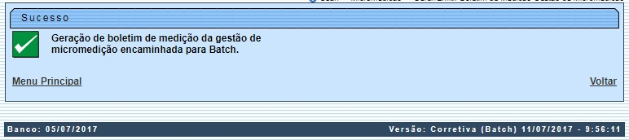

Modelo do Relatório Analítico de Boletim de Medição de Contrato de Gestão de Micromedição
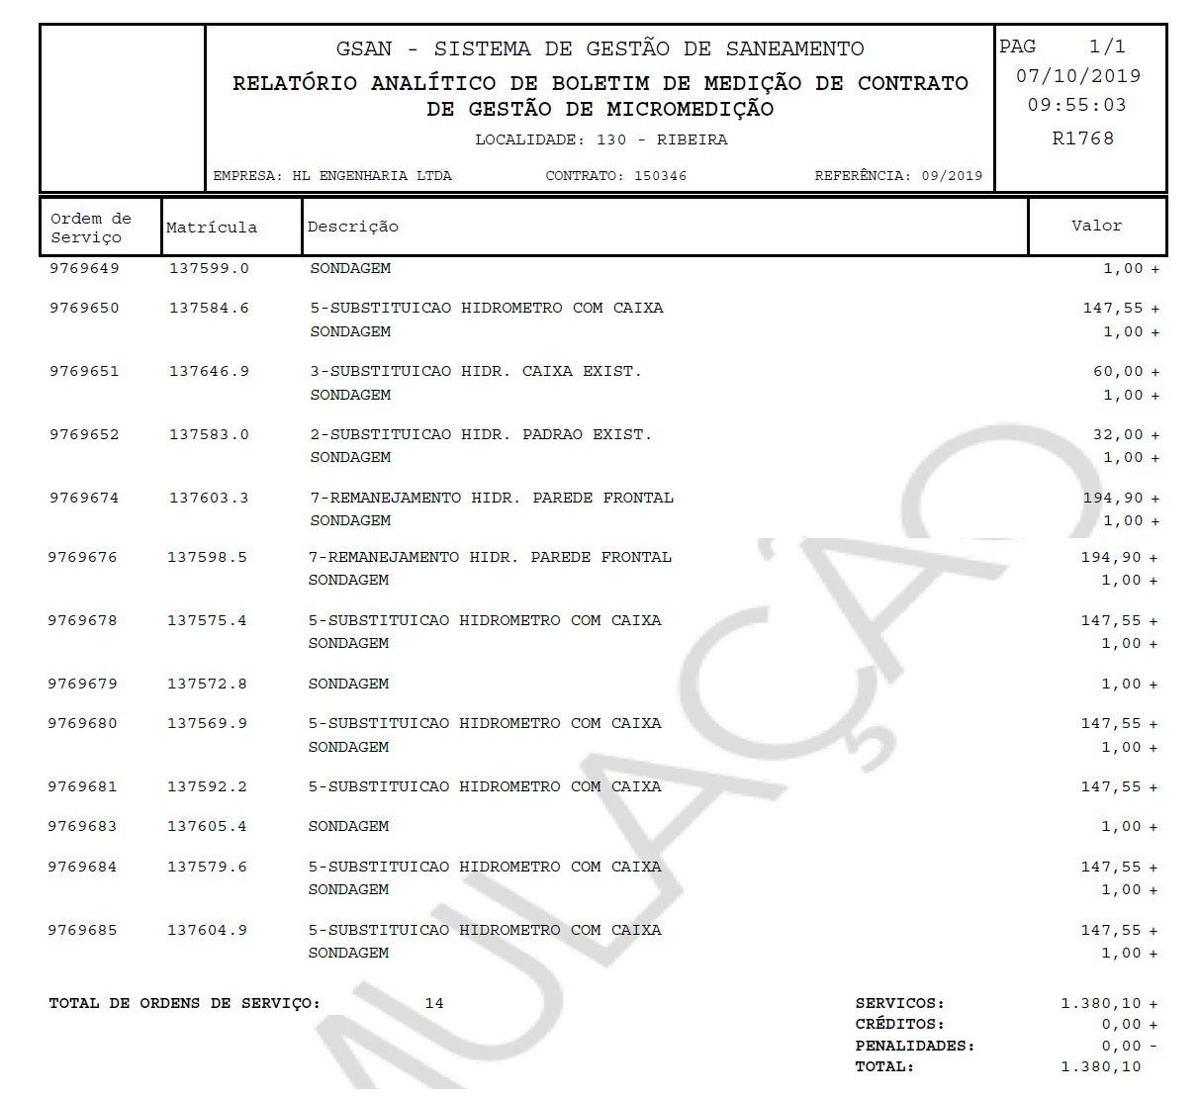

Modelo do Relatório Sintético de Boletim de Medição de Contrato de Gestão de Micromedição
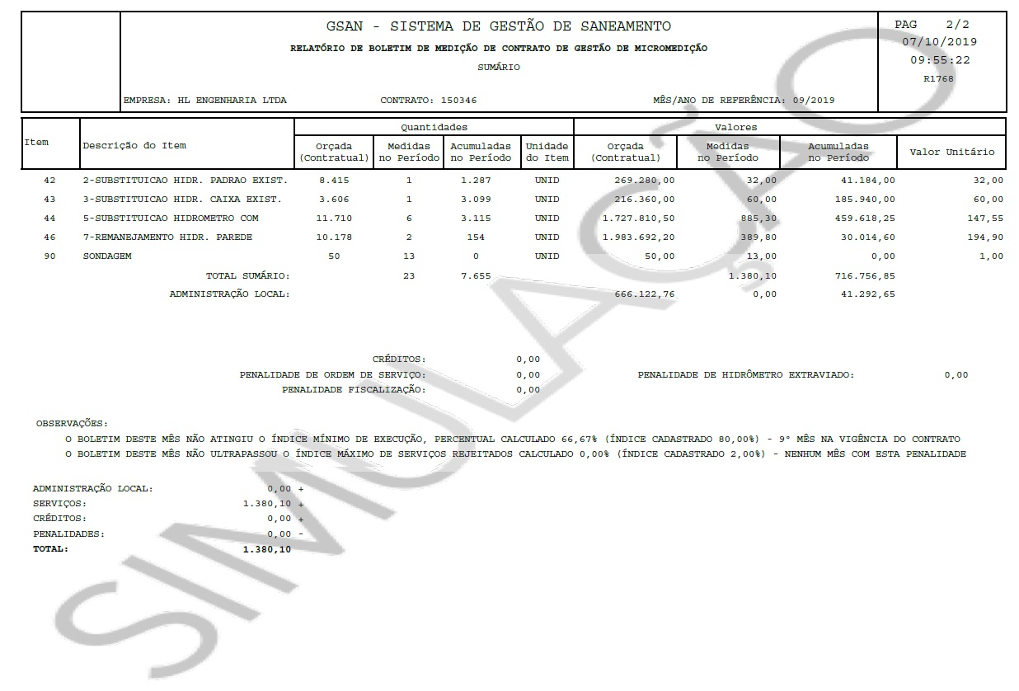

Preenchimento dos Campos
Campo | Orientações para Preenchimento
Operação | Selecione a operação para emissão do boletim. São disponibilizadas as opções: Simular Boletim, Gerar Boletim e Emitir Relatório. A opção Gerar Boletim somente poderá ser feita uma vez por mês; as demais opções podem ser refeitas e recalculadas a todo tempo.
Tipo de Relatório | Campo obrigatório - Informe o tipo de relatório a ser emitido. São disponibilizadas as opções: Analítico e Sintético.
Empresa | Campo obrigatório - Informe a empresa para a qual o boletim de medição será gerado.
Número do Contrato | Campo obrigatório - Selecione uma das opções disponibilizadas pelo sistema.
Referência | Campo obrigatório - Informe a referência dentro da qual será gerado o boletim, no formato DD/AAAA.
Contabilizar Penalidade Decurso de Prazo | Indique se, na geração do boletim, é contabilizada a penalidade por descurso de prazo. Esse valor, que penaliza as ordens encerradas por decurso de prazo ou outras penalidades de fiscalização, serve para o sistema calcular as penalidades de decurso de prazo e de fiscalização, utilizando o valor informado AQUI.

Funcionalidade dos Botões
Botão | Descrição da Funcionalidade
 | Ao clicar neste botão, o sistema limpa o conteúdo dos campos na tela.
 | Ao clicar neste botão, o sistema cancela a operação e retorna à tela principal.
 | Ao clicar neste botão, o sistema comanda a geração, a emissão ou a simulação dos dados do boletim.

Referências
Gerar Boletim Gestão de Medição

Termos Principais
Micromedição
Clique aqui para retornar ao Menu Principal do GSAN

